Atividade 01 de Microcontroladores - Resumo do CITE e WCM
Curso: Tecnólogo em Telemática
Aluno: José de Alencar de Sousa Júnior Matrícula: 20221013020093

1. Introdução

Esse trabalho tem como objetivo apresentar um resumo com imagens do que foi falado pelo professor Sandro Jucá na palestra do CITE na qual o mesmo discorreu sobre o uso de microcontroladores na área educacional e como essa tecnologia está presente em nossas vidas no dia a dia, passando por características e definições do tema até projetos realizados.

2. Resumo
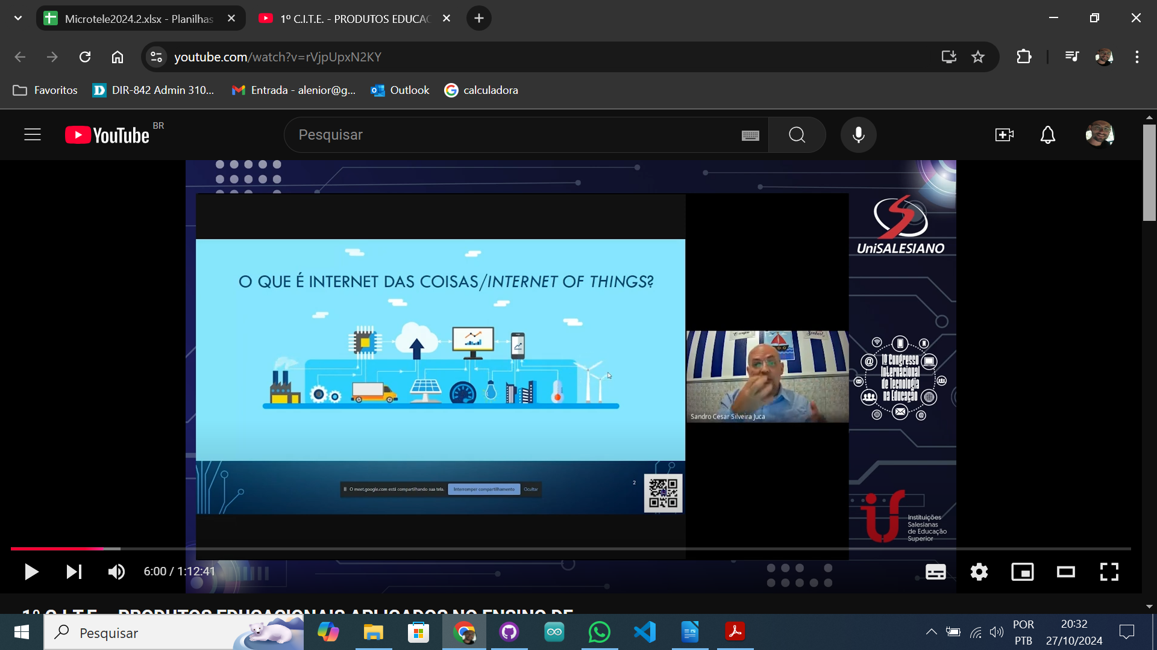
O Professor Sandro inicia apresentando suas credenciais, seguindo da conceituação inicial do que é Internet das coisas, com suas características importantes e exemplos práticos.

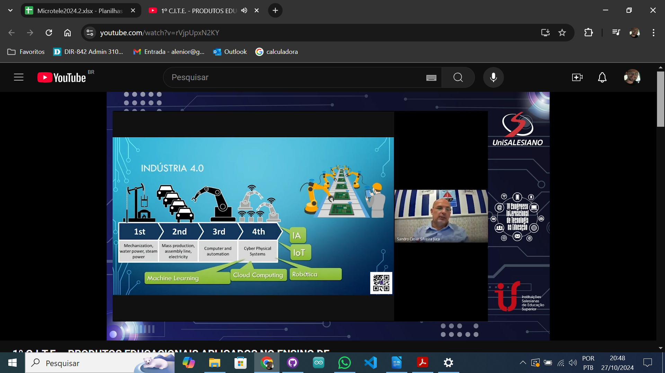
Em seguida, é abordada a indústria 4.0 com seus ganhos relacionados à inclusão da Internet das coisas na sua estrutura, trazendo outro nível de automação e precisão à rotina das mais modernas e avançadas indústrias atuais.

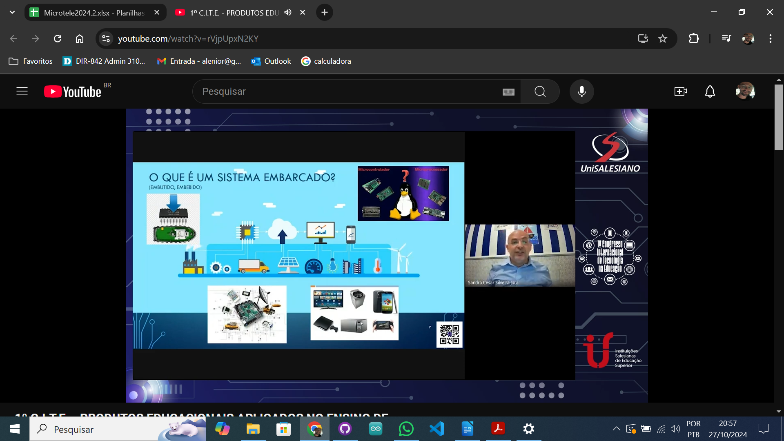
No tópico seguinte de sua apresentação, o professor Sandro Jucá apresenta o conceito de sistemas embarcados, trazendo também exemplos e aplicações dos mesmos no contexto da IOT.

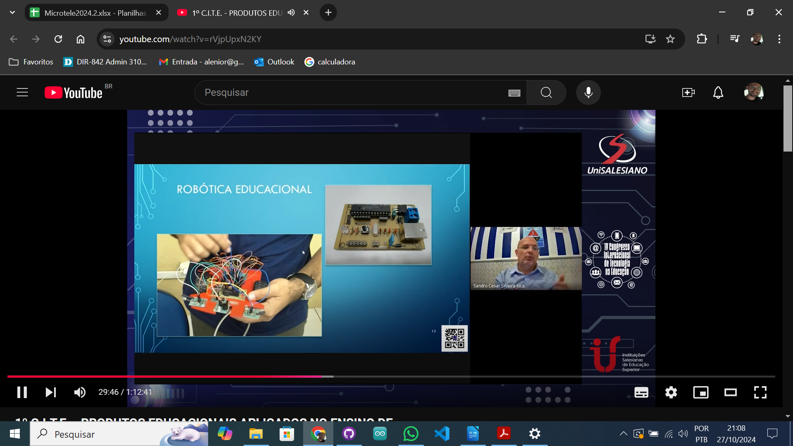

É destacada a utilização da robótica educacional, detalhando o trabalho feito pelos mantenedores do projeto SanUSB, com suas premiações e destaques ganhos na mídia.

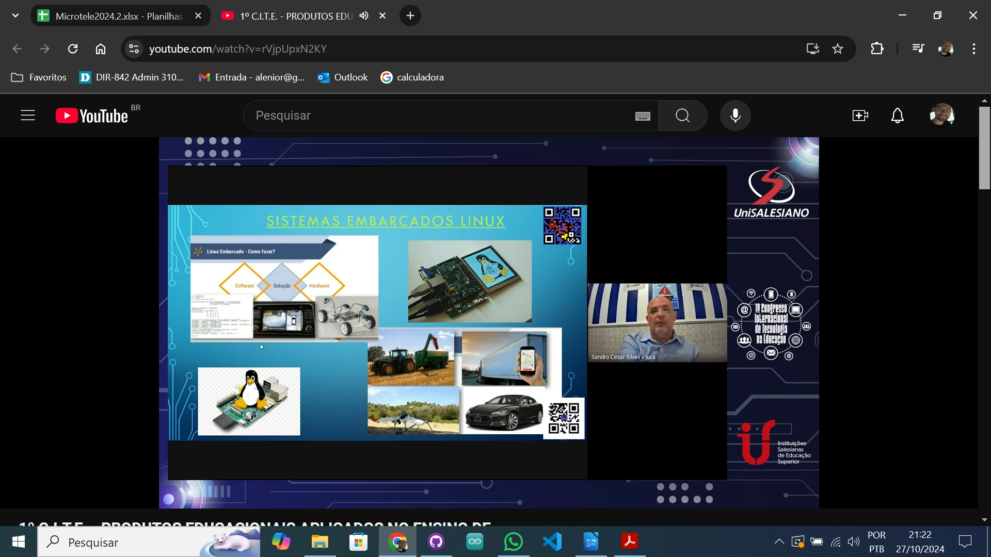
Aprofundando-se nos sistemas embarcados, são abordadas as utilizações com sistemas Linux, que apresentam mais opções com processadores melhores e a utilização de cartões de memória, por exemplo. Destaque maior para a família Raspberry Pi.

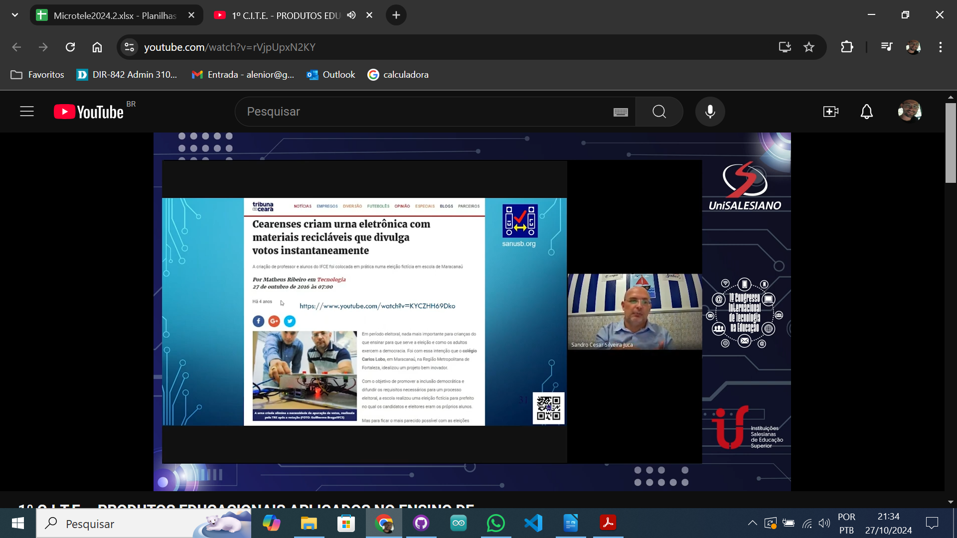
Outro projeto apresentado foi o de urna eletrônica que divulga votos instantaneamente, com destaque na mídia em 2016.

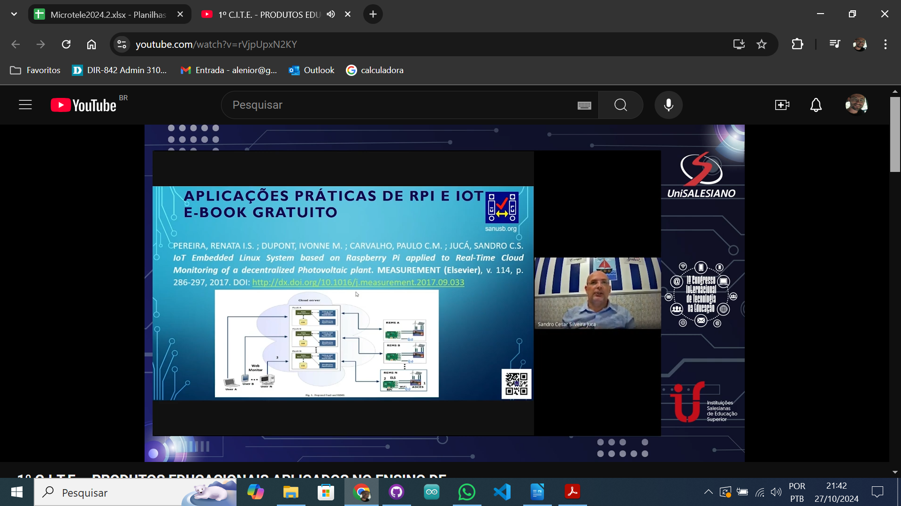

São apresentados também destaques como a publicação de capítulos de livros internacionais e variados projetos utilizando Raspberry Pi com Linux.

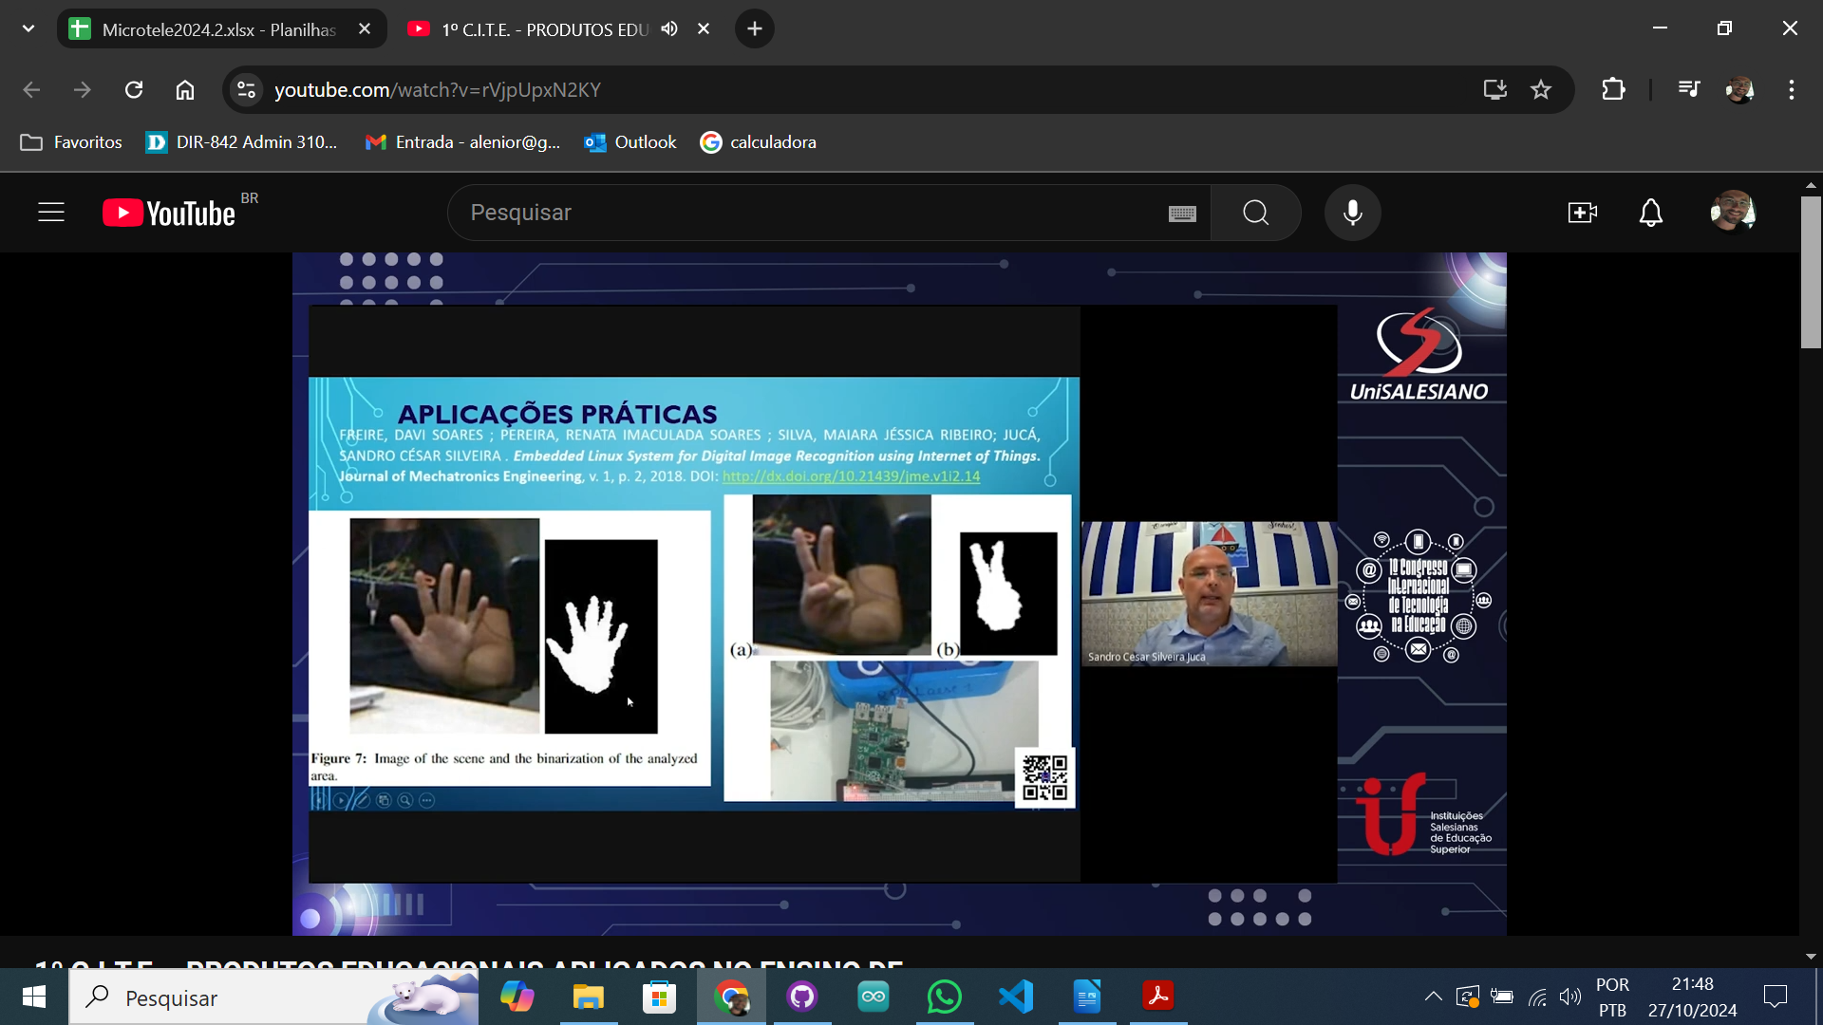

Aplicações práticas são apresentadas em seguida, como um projeto em que há a captação do formato da imagem apresentada da mão, onde o contorno é percebido e transformado em entrada para sistema automatizado.

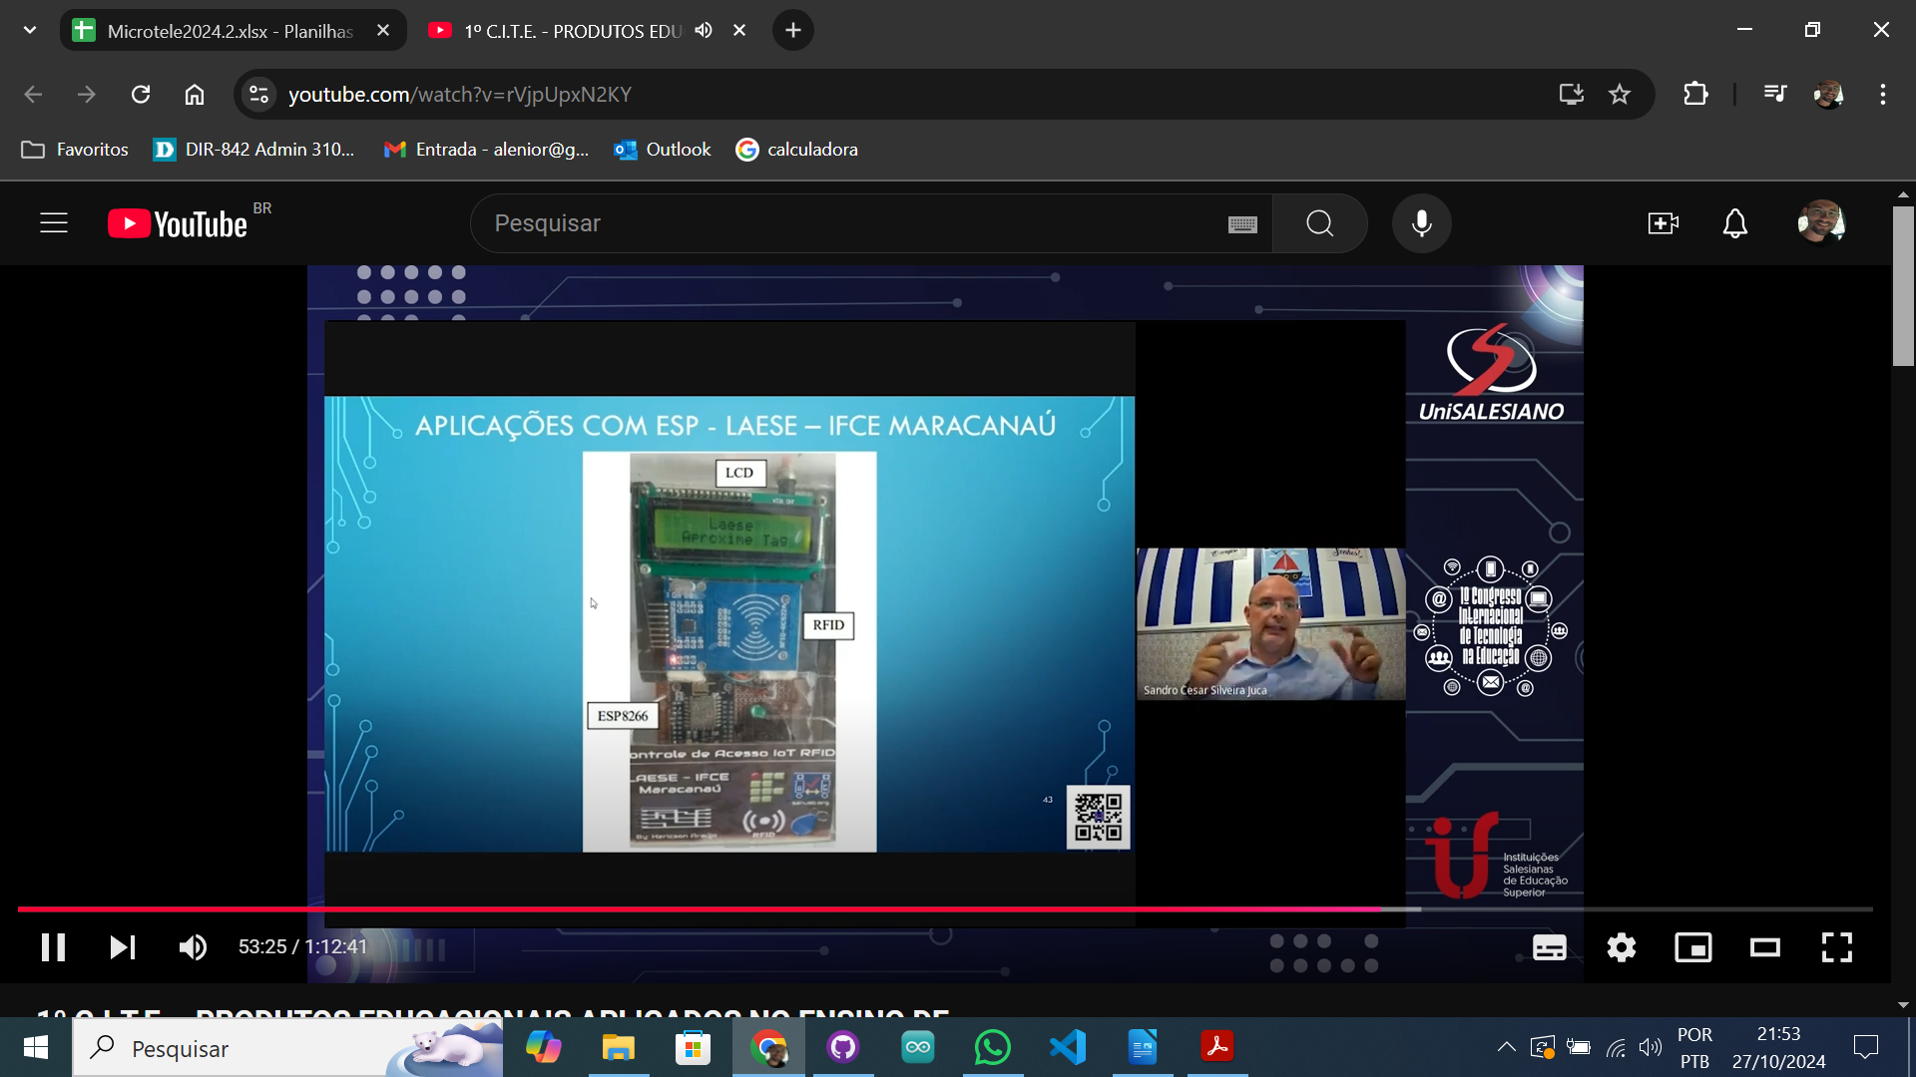
São abordados projetos específicos com a utilização de ESP32, como o controle de acesso do laboratório Laese, no IFCE Maracanaú.

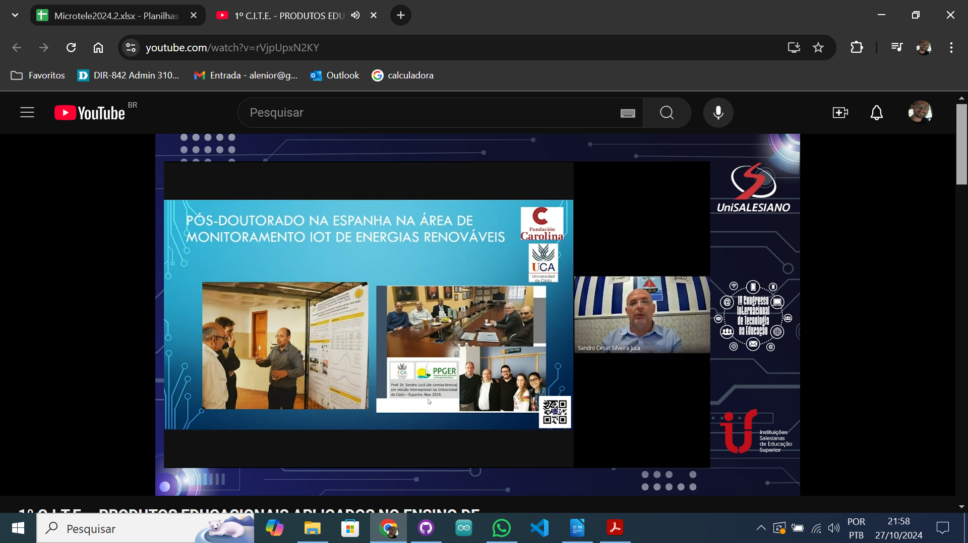
Com suas passagens por Alemanha e Espanha, o Professor Sandro discorreu sobre outros projetos idealizados e realizados por seu período de estudos nesses países europeus.

3. Conclusão

A palestra apreciada acrescenta pertinentemente aos estudos na disciplina de microcontroladores, além de ampliar o horizonte de aprendizado desta área de estudo e motivar sua utilização com aplicações práticas riquíssimas. É inegável a importância dos estudos na área da Internet das coisas assim como os projetos embarcados, pois representa mais que uma tendência: já é realidade nas nossas vidas, tanto em aspectos pessoais/residenciais quanto em aspectos profissionais/comerciais/industriais.

